**Тема. Скалярний добуток векторів**

**Мета:** розширити знання учнів про вектор, розглянути поняття кута між векторами, дати означення скалярного добутку векторів; довести теорему про перпендикулярність двох векторів; вивчити властивості скалярного добутку векторів; фор­мування вмінь застосовувати вивчені означення та вла­стивості до розв'язування задач; виховувати культуру математичного запису.

**Обладнання:** конспект уроку, кольорова крейда, підручник геометрія 9 клас , А.Г. Мерзляк.

**Тип уроку:** засвоєння нових знань.

**Вимоги до рівня підготовки учнів:** формулюють означення скалярного добутку, його властивості; вміють визначати кут між векторами, застосовують вивчені означення та властивості до розв'язування задач.

ХІД УРОКУ:

**І. Організаційний момент.**

Відмітити відсутніх в класі. Перевірити підготовку учнів до уроку (наявність робочого зошита, щоденника, олівця, лінійки).

**ІІ. Актуалізація опорних знань.**

Вправа: *«Швидке опитування».*

1. Що називається вектором?
2. Який вектор називається нульовим, одиничним?
3. Що називається абсолютною величиною вектора?
4. Які вектори називаються рівними?
5. Сформулюйте правило побудови суми векторів, різниці векторів, побудови вектора помноженого на число.
6. Як знайти координати суми і різниці векторів, множення вектора на число?

**ІІІ. Мотивація навчальної діяльності. Постановка завдань, мети уроку.**

На попередніх уроках ви навчились додавати та віднімати вектори, множити вектор на число.

Із курсу фізики ви знаєте, що коли під впливом постійної сили  тіло перемістилося з точки А в точку В, то здійснилась механічна робота .

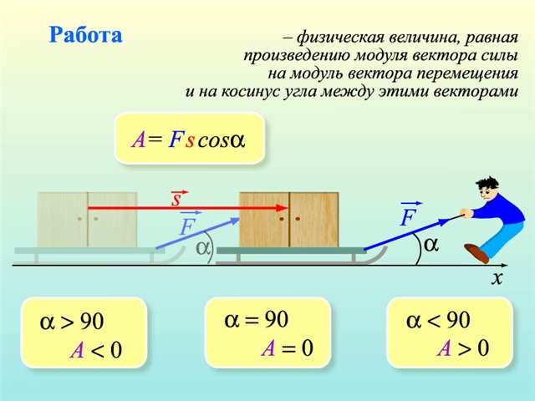

Цей факт показує, що для розв’язування таких задач, наших знань про вектор мало. Отже сьогодні на уроці ми з вами розглянемо нове для вас поняття скалярний добуток векторів. З’ясуємо властивості скалярного добутку, навчимося знаходити кут між векторами. Розв’язувати задачі в яких використовується скалярний добуток векторів.

**ІV. Вивчення нового матеріалу.**

Нехай - ненульові і неспівнапрямлені вектори. від довільної точки О відкладемо вектори , відповідно рівні векторам .

 

О

А

В

 

1200

Величину називатимемо кутом між векторами .

Кут між векторами позначається так: .

Якщо вектори  співнапрямлені, то вважають, що , якщо хоча б один із векторів нульовий, то вважають, що .

Справедливо 

**Означення.** *Скалярним добутком двох векторів* називають добуток їх модулів і косинуса кута між ними.

 . 

**Означення.** *Скалярним добутком двох векторів заданих їхніми координатами* *обчислюється за формулою:* 

**Наслідок:** косинус кута між ненульовими векторами обчислюється за формулою 

**Властивості скалярного добутку:**

1. ;
2. ;
3. .

**Означення.** *Перпендикулярними* називаються вектори кут між якими дорівнює 900. Пишуть .

**Теорема.** (Про скалярний добуток векторів)

***Скалярний добуток двох ненульових векторів дорівнює нулю тоді й тільки тоді, коли ці вектори перпендикулярні.***

Доведення:

1. Нехай: . Тоді .
2. Нехай:  Тоді . Оскільки , то . Звідси , тобто . 

**V. Розв’язування задач.**

***Завдання №-1.***Знайдіть скалярний добуток векторів , якщо .

***Завдання №-2.*** Знайдіть , якщо .

***Завдання №-3.*** Знайдіть , якщо .

***Завдання №-4.***Знайти косинус кута між векторами 

***Завдання №-5*.** Знайти градусну міру кута між векторами 

***Завдання №-6.*** Знайти кут між , якщо .

*Розв’язання:*  Тоді . Отже, , звідси 

*Відповідь*. .

**VI. Підсумок уроку.**

1. Запишіть формули для знаходження скалярного добутку векторів.
2. Як знайти кут між векторами?
3. Які вектори називаються перпендикулярними?
4. Як встановити перпендикулярність векторів?

**VII. Домашнє завдання.** А.Г. Мерзляк, 9 клас, §-16, ст.146-149

№ - 583(1,2), 586(1), 596, 608.